# TOIB_DZ3

PR3_VAR 9

Задание 9

Дано:

Система трекинга грузовых автомобилей

Субъекты: диспетчер, менеджер по перевозкам (2 субъекта), водитель

(4 субъекта).

Объект: база данных системы трекинга грузовых автомобилей.

Задание: сформировать политику доступа субъектов к системе трекинга грузовых автомобилей.

Вопрос: Используя специализированное ПО Security Policy Tool, выясните может ли менеджер создавать новые и закрывать чужие треки?

1. Создание субъекта

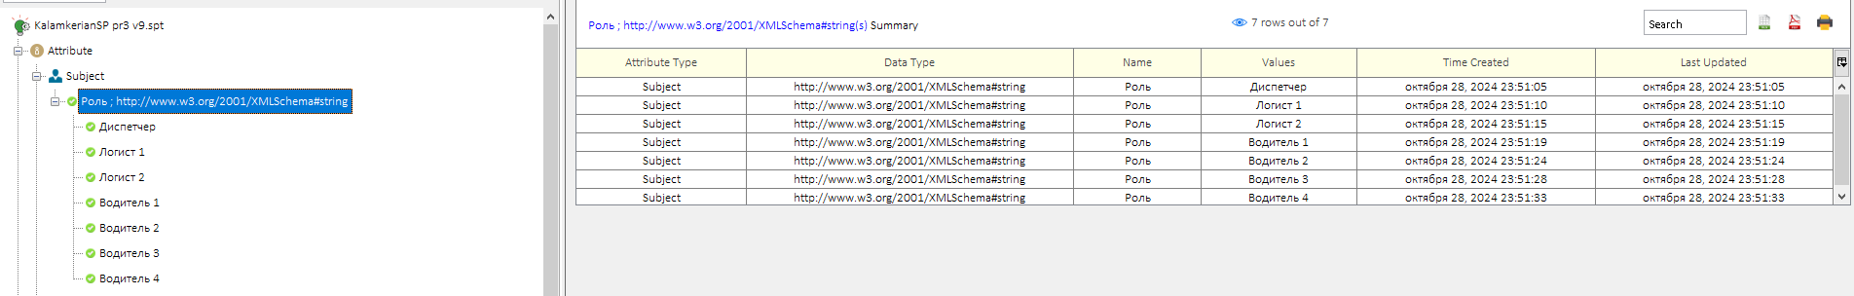

1. Создание ресурсов

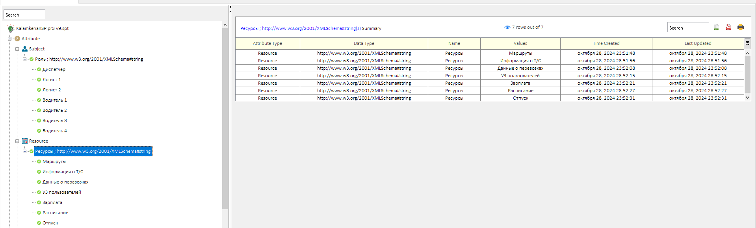

1. Cоздание действий

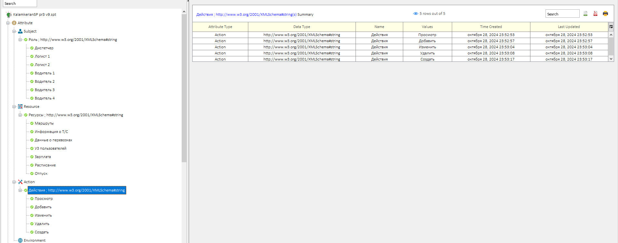

1. Структура ролей

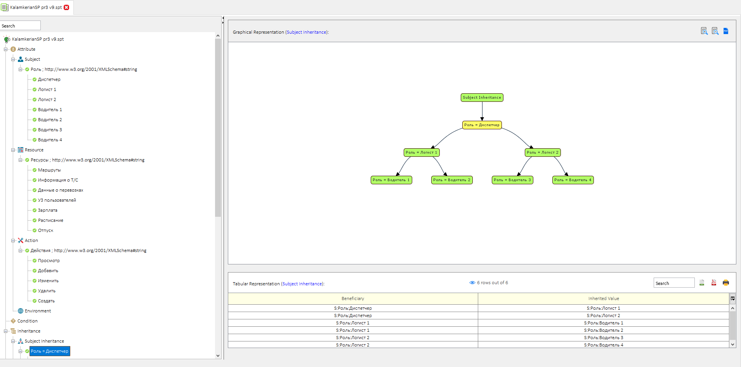

1. Настройка прав доступа

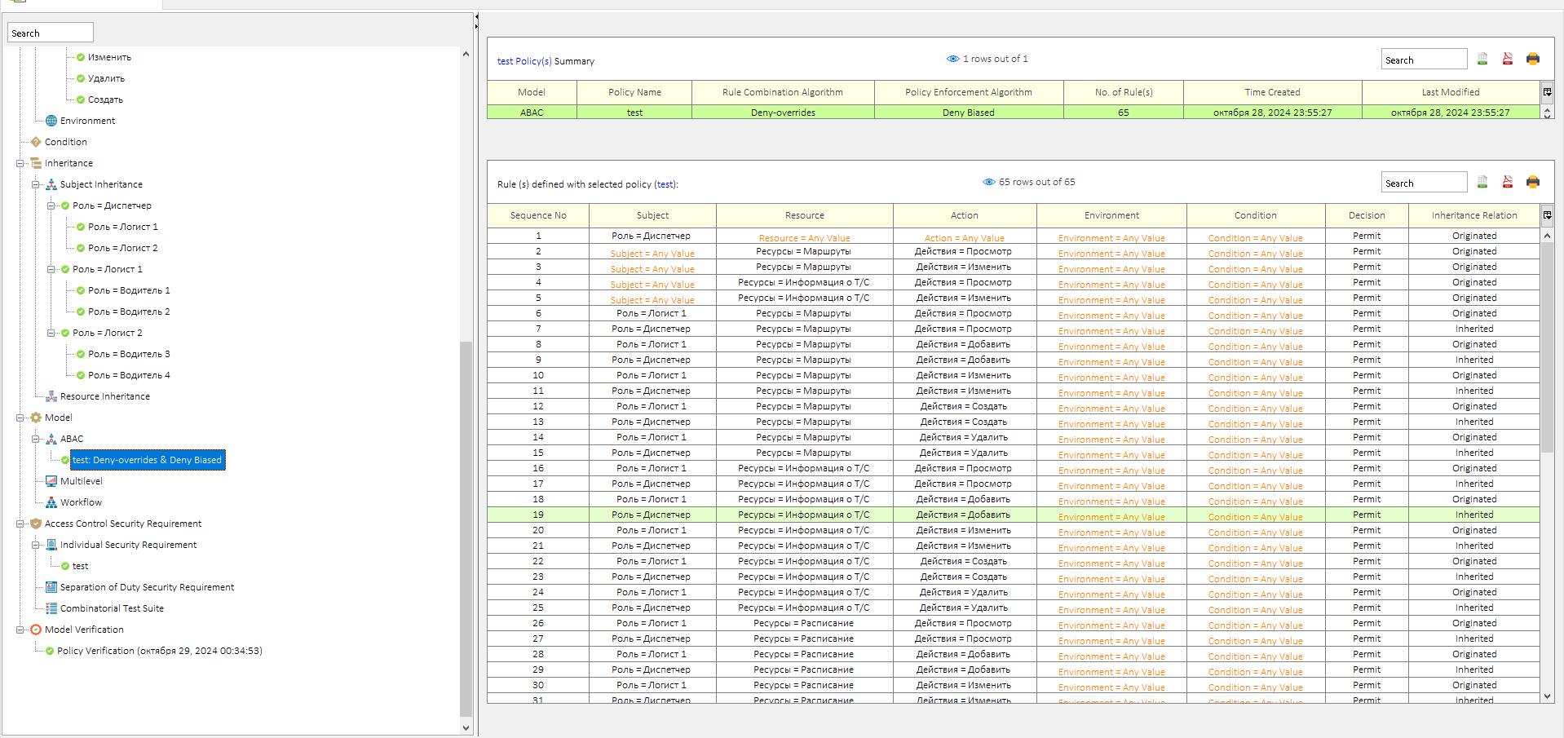

1. Индивидуальные требования безопасности

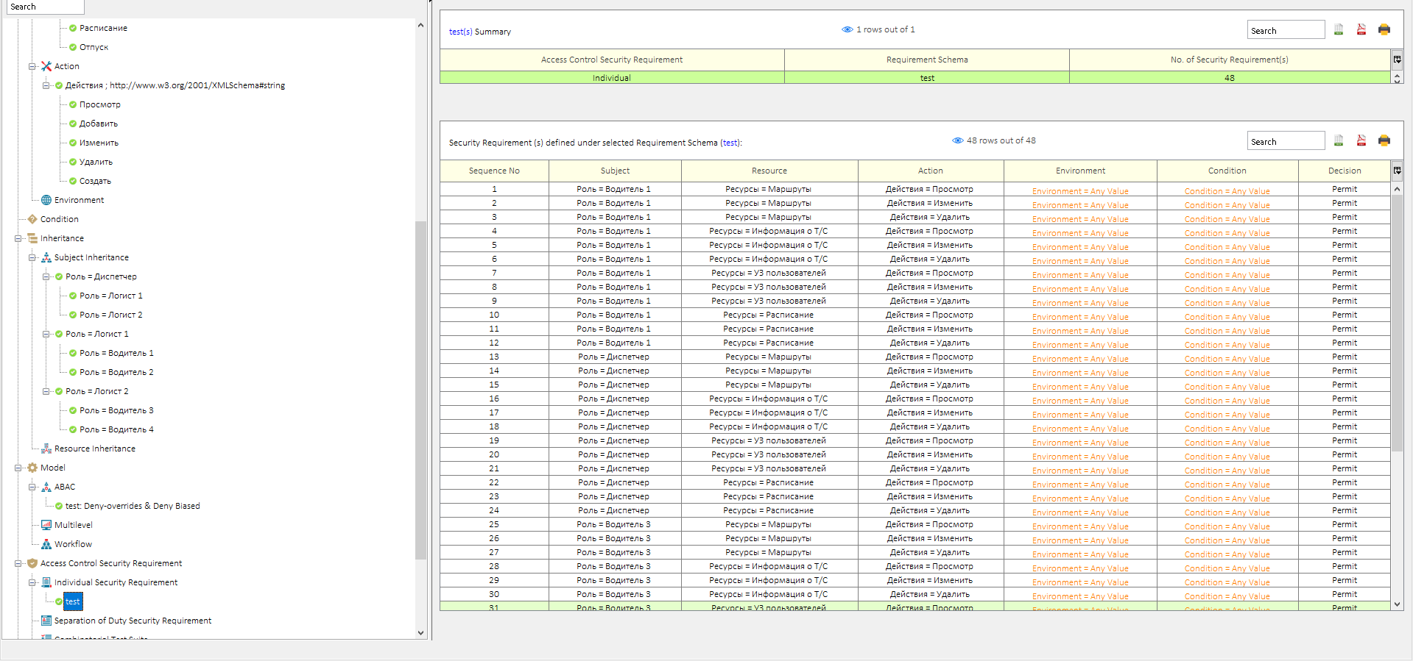

1. Проверка

